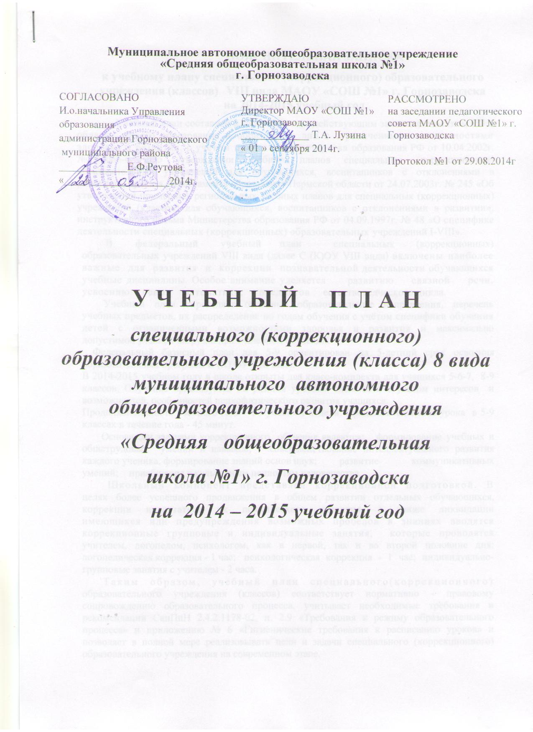
Учебный план специальных (коррекционных)
образовательных учреждений (классов) 8 вида
МАОУ «СОШ №1» г. Горнозаводска
на 2014-2015 учебный год
6-ти дневная учебная неделя
Образовательные области | Учебные предметы | 5г | 6г | 7г | 8г | 9в
1.Общеобразовательные курсы
Язык и речь | Чтение и развитие речи | 4 | 4 | 3 | 3 | 3
 | Письмо и развитие речи | 4 | 4 | 4 | 4 | 4
Математика | Математика | 6 | 6 | 5 | 5 | 4
Природа | Природоведение | 2 | - | - | - | -
 | Биология |  | 2 | 2 | 2 | 2
 | География |  | 2 | 2 | 2 | 2
Обществознание | История отечества | - | - | 2 | 2 | 2
 | Обществознание | - | - | - | 1 | 1
Искусство | Музыка | 1 | 1 | 1 | 1 | -
 | Изобразительное искусство | 1 | 1 | 1 | - | -
Физкультура | Физкультура | 2 | 2 | 2 | 2 | 2
2. Трудовая подготовка | Профессионально-трудовое обучение | 6 | 8 | 10 | 12 | 14
Трудовая практика
(в днях)
3. Коррекционная подготовка
Коррекционные курсы | Социально-бытовая ориентировка | 1 | 2 | 2 | 2 | 2
Обязательные индивидуальные и групповые коррекционные занятия |  | 1 | 1 | 1 | - | -
4. Школьный компонент (обязательные занятии) | Письмо и развитие речи | 1 | 1
Итого: обязательная нагрузка обучающегося |  | 29 | 33 | 35 | 36 | 36
5. Факультативные занятия |  | 2 | 2 | 2 | 2 | 2
Всего: максимальная нагрузка обучающегося |  | 31 | 35 | 37 | 38 | 38

ПОЯСНИТЕЛЬНАЯ ЗАПИСКА
к учебному плану специального (коррекционного) образовательного
учреждения (классов) VIII вида МАОУ «СОШ №1» г. Горнозаводска
на 2014-2015 учебный год
Учебный план составлен в соответствии с действующим законодательством РФ в области общего образования и образования лиц с ограниченными возможностями здоровья и развития, с учётом приказа Министерства образования РФ от 10.04.2002г. №29/2065-п «Об утверждении учебных планов специальных (коррекционных) образовательных учреждений для обучающихся, воспитанников с отклонениями в развитии», приказа Департамента образования Пермской области от 24.07.2003г. № 245 «Об утверждении примерных региональных учебных планов для специальных (коррекционных) учреждений (классов) для обучающихся, воспитанников с отклонениями в развитии», инструктивного письма Министерства образования РФ от 04.09.1997г. № 48 «О специфике деятельности специальных (коррекционных) образовательных учреждений I-VIII».
В федеральный учебный план специальных (коррекционных) образовательных учреждений VIII вида (далее С (К)ОУ VIII вида) включены наиболее важные для развития и коррекции познавательной деятельности обучающихся учебные дисциплины. Особое внимание уделяется развитию связной речи, усвоению основ математики, предметов естествоведческого цикла.
Учебный план определяет основные образовательные направления, перечень учебных предметов, их распределение по годам обучения с учётом специфики обучения детей с ограниченными возможностями здоровья и развития и максимально допустимой учебной нагрузки при 6-дневном обучении.
Федеральный базисный план для 5-9 ориентирован на 5-летний срок освоения образовательных программ С (К) ОУ VIII вида.
В 2014-2015 учебном году в школе открыты два класс-комплекта для учащихся 5-6-7, 8-9 классов. Обучение организуется по разным уровням сложности с учетом интересов и возможностей, особенностей психофизического развития учащихся.
Продолжительность учебного года – 33 учебных недели. Продолжительность урока в 5-9 классах в течение года - 45 минут.
Основными задачами коррекционного обучения являются: формирование учебных и общетрудовых умений и навыков; совершенствование интеллектуального развития каждого ученика, формирование знаний основ наук; развитие коммуникативных умений; приобщение к культурным ценностям человечества.
Школьный компонент представлен коррекционной подготовкой. В целях более успешного продвижения в общем развитии отдельных обучающихся, коррекции недостатков их психического развития, а также ликвидации имеющихся или предупреждения возможных пробелов в знаниях вводятся коррекционные групповые и индивидуальные занятия, которые проводятся учителем, логопедом, психологом, как в первой, так и во второй половине дня: логопедическая коррекция - 1 час; психологическая коррекция - 1 час; индивидуально-групповые занятия с учителем - 2 часа.
Таким образом, учебный план специального(коррекционного) образовательного учреждения (классов) соответствует нормативно - правовому сопровождению образовательного процесса, учитывает необходимые требования и рекомендации СанПиН 2.4.2.1178-02, п. 2.9 «Требования к режиму образовательного процесса» и приложению № 6 «Гигиенические требования к расписанию уроков» и позволяет в полной мере реализовывать цели и задачи специального (коррекционного) образовательного учреждения на современном этапе.

СОГЛАСОВАНО  И.о.начальника Управления образования  администрации Горнозаводского  муниципального района _____________Е.Ф.Реутова  «____»_______________2014г. |  | УТВЕРЖДАЮ  Директор МАОУ «СОШ №1» г. Горнозаводска  _____________ Т.А. Лузина  « 01 » сентября 2014г. |  | РАССМОТРЕНО  на заседании педагогического совета МАОУ «СОШ №1» г. Горнозаводска  Протокол №1 от 29.08.2014г
 |  | .

У Ч Е Б Н Ы Й П Л А Н

специального (коррекционного) образовательного учреждения (класса) 8 вида муниципального автономного общеобразовательного учреждения

«Средняя общеобразовательная

школа №1» г. Горнозаводска

на 2014 – 2015 учебный год

Педагоги, работающие в коррекционных класс-комплектах 8 вида:
5г-6г-7г:
Чтение и развитие речи | Гуляева Надежда Михайловна
Письмо и развитие речи | Гуляева Надежда Михайловна
Математика | Батураева Елена Анатольевна
Природоведение | Игошева Наталия Леонардовна
Биология | Игошева Наталия Леонардовна
География | Игошева Наталия Леонардовна
История отечества | Светлакова Лидия Борисовна
Обществознание | -
Музыка | Круп Наталья Юрьевна
Изобразительное искусство | Светлакова Лидия Борисовна
Физкультура | Шевелева Нурия Хасановна
Профессионально-трудовое обучение | Попенкова Надежда Анатольевна  Ахульянов Фаит Нагимович
Трудовая практика (в днях)
Социально-бытовая ориентировка | Светлакова Лидия Борисовна

8г-9в:
Чтение и развитие речи | Николаева Нина Яковлевна
Письмо и развитие речи | Николаева Нина Яковлевна
Математика | Батураева Елена Анатольевна
Природоведение | -
Биология | Игошева Наталия Леонардовна
География | Игошева Наталия Леонардовна
История отечества | Шевелева Нурия Хасановна
Обществознание | Шевелева Нурия Хасановна
Музыка | Круп Наталья Юрьевна
Изобразительное искусство | -
Физкультура | Шевелева Нурия Хасановна
Профессионально-трудовое обучение | Попенкова Надежда Анатольевна  Ахульянов Фаит Нагимович
Трудовая практика (в днях)
Социально-бытовая ориентировка | Шевелева Нурия Хасановна

